Társadalmi felelősségvállalás: a Széchenyi István Egyetem támogatásával indult el hazánkban a „Biciklivel kortalanul” program
A Széchenyi István Egyetem támogatásával és hallgatóinak bevonásával indult el Magyarországon az időskori életminőség, a mentális jóllét és a társadalmi kapcsolódás támogatását célzó „Biciklivel kortalanul” program. A már 41 országban működő kezdeményezés első hazai állomása június 24-én a győri campus és a szomszédságában működő Kálóczy téri Idősek Otthona volt.
A „Biciklivel kortalanul” nevet viselő nemzetközi nonprofit projekt 2012-ben Koppenhágából indult útjára, és mára már 41 országban működik több mint 3500 helyi szervezettel, 6000 riksával és 43.000 képzett önkéntessel, akik eddig több mint 5 millió utazást biztosítottak 1,5 millió ember számára. A program a napokban az Egy Vérből Vagyunk Alapítvány kezdeményezésére, a Kulturális és Innovációs Minisztérium támogatásával, a Széchenyi István Egyetem aktív szerepvállalásával és a győri Egyesített Egészségügyi és Szociális Intézmény közreműködésével Magyarországon is elindult. Lényege, hogy az időskorúak egy speciális kerékpárra, riksára ülhetnek fel, amelyet önkéntesek hajtanak, hogy együtt induljanak egy élményekkel teli túrára.
„A mellettem látható speciális bicikli első látásra talán nem olyan különleges, ám amikor beleül egy vagy két idős ember és útnak indulnak egy önkéntes segítségével, akkor egy varázsbuborék jön létre körülöttük. A cél ugyanis, hogy az idősotthonokban élő, magányos embertársainkat visszavezessük az aktív életbe. Hogy ez a csoda valóban megtörténik, azt tapasztalhattuk az elmúlt napok próbaútjai során a Kálóczy téri Idősek Otthona lakóival” – fogalmazott Gui Angéla, a program és az Egy Vérből Vagyunk Alapítvány alapítója a győri eseményen. Hozzátette, ezek a kerékpáros élmények hozzájárulhatnak az idősek hangulatának, valamint a demenciával élők mentális állapotának javulásához, és a generációk közti párbeszéd előmozdításához is.
Kányai Róbert, a győri Egyesített Egészségügyi és Szociális Intézmény igazgatója méltatta a Széchenyi István Egyetemmel fennálló szoros partnerséget, valamint a program elindításáért létrejött összefogást, amely a Győrben élő idősek életminőségének jobbítását célozza. „Amikor megtörténtek az első próbautak, hamar eloszlott minden kétség. Láthatóvá vált, mennyit jelent az otthon lakói számára, ha azt érzik, hogy még fontosak a társadalomnak” – húzta alá. Hozzáfűzte, a program nemcsak az időseknek, de a szociális szakma számára is nagy segítséget jelent munkájuk során.
A hivatalos megnyitón dr. Hankó Balázs kultúráért és innovációért felelős miniszter elmondta, a magyar egyetemi megújulás egyik mozgatórugója az volt, hogy a társadalom és az egyetemek közt minél szorosabb kapcsolat alakuljon ki, a hallgatók pedig ne csak erős gyakorlati tudással, de az élet más területein is széles körű ismeretekkel rendelkezzenek. „Ennek részét jelenti többek közt az olyan kezdeményezések elindítása, mint a Kulturális Kredit Program, és ennek része a generációk közti együttműködés előmozdítása is. A fiatalok aktív szerepvállalása ugyanis új erőt ad a régebb óta fiatalok számára” – hangsúlyozta. Hozzáfűzte, a „Biciklivel kortalanul” programban az önkéntességet vállalók úgy tudnak segíteni másoknak, hogy közben maguk is erősebbé, szociálisan érzékenyebbé válnak tőle. „Köszönöm a győri egyetemnek, hogy a nemes ügy mellé állt, köszönöm a hallgatóknak, hogy szerepet vállalnak benne, és köszönöm Gui Angélának, hogy kezdeményezésével újabb közös lépést tehetünk céljaink felé” – emelte ki a miniszter, akinek közreműködésével került sor az első „Biciklivel kortalanul” útra, az első utas pedig a 88 éves Major Imréné volt.
Dr. Kovács Zsolt, a Széchenyi István Egyetem általános és oktatási elnökhelyettese kérdésünkre kifejtette: az intézmény számára a képzés és a kutatás mellett a harmadik missziós tevékenység is kiemelten fontos. „Ezért számos olyan programban veszünk részt, amely a társadalmi szerepvállalásunkat erősíti. Ennek újabb elemeként támogattuk a „Biciklivel kortalanul” program hazai elindulását, valamint lehetővé tesszük, hogy hallgatóink önkéntesként csatlakozzanak” – fogalmazott. A fiatalok részvételéhez szükséges ismereteket az „önkéntes segítő gyakorlat” és a „szakmentori kurzus” keretében sajátíthatják el az intézményben.
Az eseményen elhangzott, a győri hallgatók mellett várják mindazok jelentkezését, akik szívesen csatlakoznának önkéntesként a kezdeményezéshez. A programról és a csatlakozás módjáról további részletek a „Biciklivel kortalanul” honlapján olvashatók.
Sajtókapcsolat:
- Hancz Gábor, igazgató
- Kommunikációért és Sajtókapcsolatokért Felelős Igazgatóság
- +36 96 503 400/3788
- hancz.gabor@sze.hu
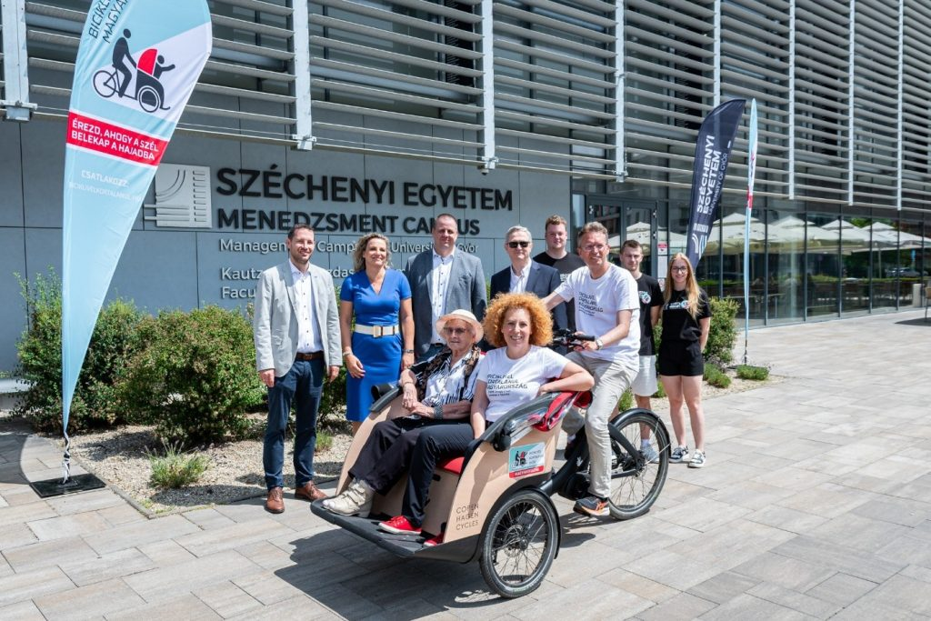 | © Fotó: Dudás Máté/Széchenyi István Egyetem
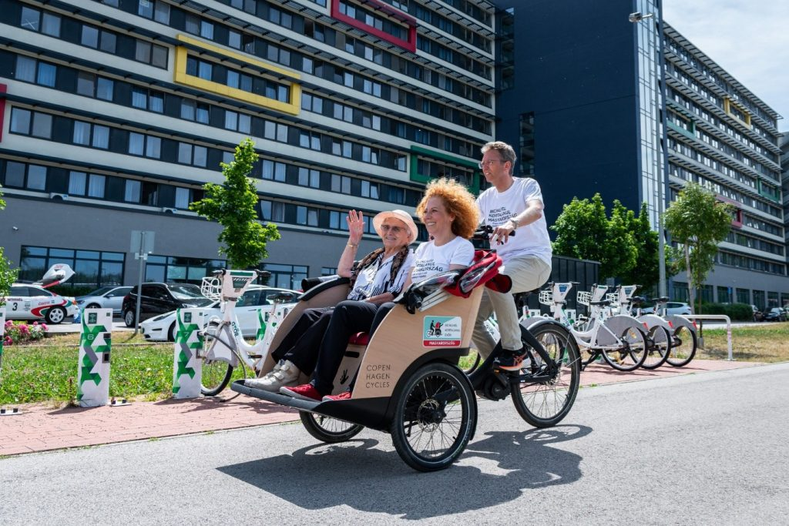 | © Fotó: Dudás Máté/Széchenyi István Egyetem
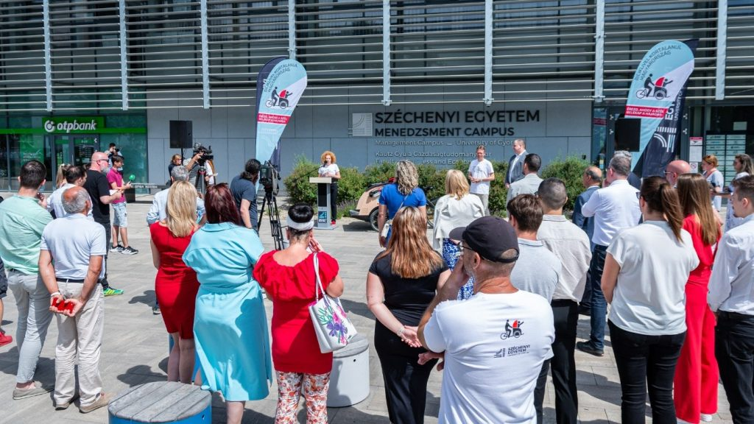 | © Fotó: Dudás Máté/Széchenyi István Egyetem
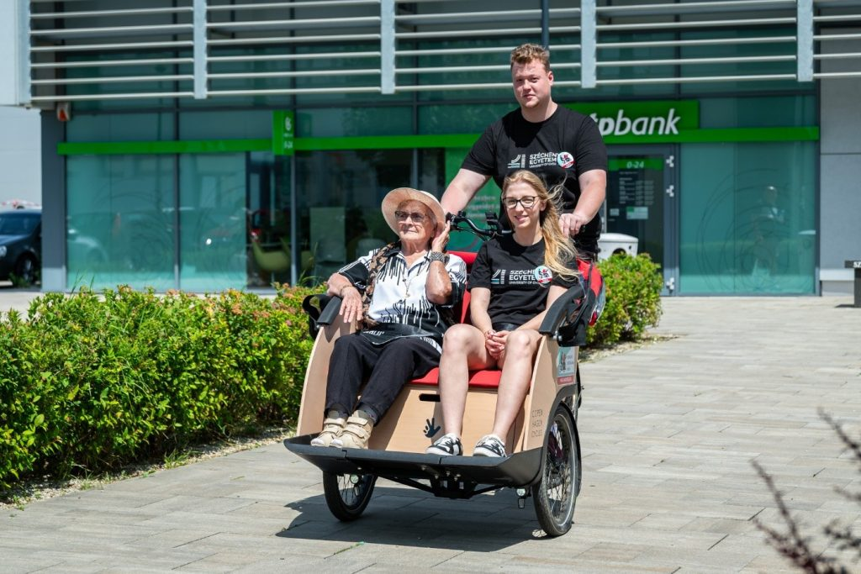 | © Fotó: Dudás Máté/Széchenyi István Egyetem
Eredeti tartalom: Széchenyi István Egyetem
Továbbította: Helló Sajtó! Üzleti Sajtószolgálat
Ez a sajtóközlemény a következő linken érhető el:

